Komunikator BCP_informacja uzupełniająca
Z dniem 21 sierpnia 2017 r. udostępniony zostanie dla Podmiotów do przeprowadzenia działań testowych Komunikator BCP - komponent komunikacyjny, zbudowany w oparciu o rozwiązanie informatyczne dotychczas stosowane w systemie ECS2/ICS, dedykowany do komunikacji podmiotów z systemami operacyjnymi SISC, co do zasady jako alternatywa względem PUESC.
Testy Komunikatora BCP będzie można prowadzić dla komunikatów dedykowanych dla Systemów AES i AIS/ICS. Usługi Komunikatora BCP są dostępne pod następującymi adresami:
WebService (SOAP): https://testbcp.mf.gov.pl/bcpWS/BcpService
E-mail: test.inbox@bcp.mf.gov.pl
Interfejs www: https://testbcp.mf.gov.pl/
Problemy, błędy i sugestie prosimy zgłaszać na adres aes.ais.projekt@mf.gov.pl

Interfejs WWW

PARAMETRYZACJA/PRZYGOTOWANIE DO PRACY

Rozpoczęcie i zakończenie pracy

Bez zalogowania
W celu rozpoczęcia pracy z systemem, należy przy pomocy przeglądarki internetowej otworzyć stronę logowania do systemu (Rysunek 1). Niektóre funkcje nie wymagają logowania się do systemu i są dostępne po wczytaniu strony (Wyślij dokument, Sprawdź status dokumentu).
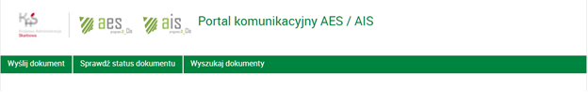
Rysunek 1 Strona startowa portalu komunikacyjnego AES/AIS

Zalogowanie się do portalu
Niektóre usługi wymagają zalogowania się do portalu (Wyszukaj dokumenty, Dane podmiotu). W przypadku gdy usługa portalu wymaga autentykacji i autoryzacji użytkownika po wybraniu usługi „Wyszukaj dokumenty” zostanie wyświetlony ekran logowania do portalu (Rysunek 2).
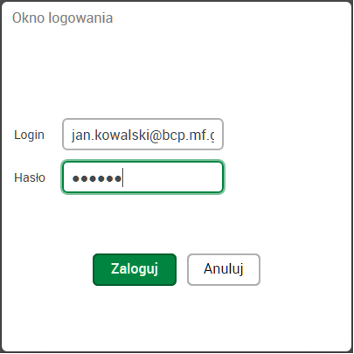
Rysunek 2 Logowanie do portalu
Po wprowadzeniu prawidłowych danych logowania i naciśnięciu przycisku „Zaloguj” użytkownik zostaje zalogowany do portalu (Rysunek 3).
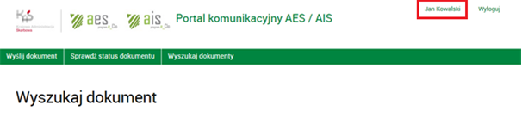
Rysunek 3 Logowanie do portalu cz.2

1.1.1.3. Zakończenie pracy z systemem
W celu zakończenia pracy z systemem, należy zamknąć przeglądarkę internetową lub kliknąć znajdujący się na pasku menu głównego przycisk [Wyloguj] (Rysunek 4). Po wylogowaniu strona startowa portalu zostanie ponownie wyświetlona (Rysunek 1).
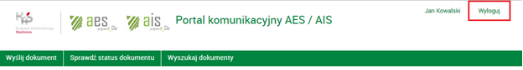
Rysunek 4 Zakończenie pracy z systemem

1.2 Usługi dostępne dla portalu komunikacyjnego
Po wyświetleniu strony głównej portalu dostępne są następujące usługi / opcje:
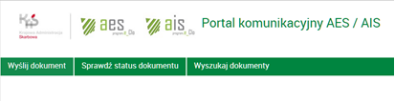
Rysunek 5 Interfejs użytkownika – strona główna
Po wybraniu usługi:
•„Wyślij dokument” – zostanie wyświetlona strona z możliwością wysłania pliku xml do systemu AES/AIS poprzez bramkę B2A, możliwe będzie podpisanie pliku xml podczas wysyłki (wybierając opcje „Podpisz i wyślij”),
•„Sprawdź status dokumentu” – zostanie wyświetlona strona z możliwością sprawdzenia stanu przetwarzania wysłanego komunikatu przez Bramę B2B,
•„Wyszukaj dokumenty” – zostanie wyświetlona strona umożliwiająca wyszukanie komunikatu. Wyszukiwanie możliwe jest tylko po zalogowaniu się do portalu. Po wyszukaniu komunikatu możliwe jest jego pobranie i zapis na stacji roboczej.

1.3 Dane zalogowanego użytkownika
Po zalogowaniu do komunikatora możliwe jest wyświetlenie danych zalogowanego użytkownika (Rysunek 7). Funkcja zostaje wywołana poprzez kliknięcie pola z imieniem i nazwiskiem użytkownika (Rysunek 6).
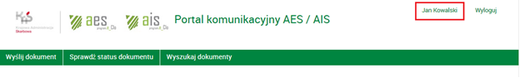
Rysunek 6 Wyświetlenie danych zalogowanego użytkownika

Dane o zalogowanym użytkowniku są wyświetlone (Rysunek 7).
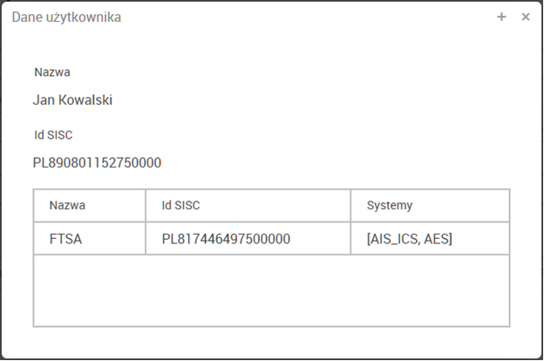
Rysunek 7 Dane zalogowanego użytkownika

2. Funkcje systemu informatycznego

2.1 Portal komunikacyjny AES/AIS
W niniejszym rozdziale opisano podstawowe czynności wykonywane w systemie w trakcie obsługi portalu komunikacyjnego AES/AIS. Rozdział ten jest podstawowym źródłem informacji dla użytkowników korzystających z portalu.

2.1.1. Usługa „Wyślij dokument”
W celu wywołania usługi wysyłki dokumentu, należy wybrać opcję „Wyślij dokument”. Po jej wybraniu wyświetla się strona umożliwiająca przesłanie pliku XML (korzystając z przycisku „Załaduj” (Rysunek 8) i wskazaniu pliku z lokalnego dysku).
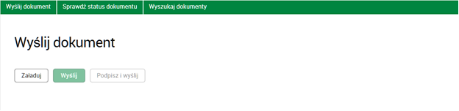
Rysunek 8 Wybranie komunikatu do wysyłki
Po załadowania pliku na stronę, przycisk „Wyślij” zostaje aktywowany. Jego użycie spowoduje wysłanie komunikatu do systemu AES/AIS.
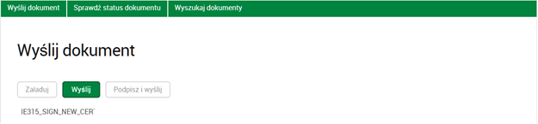
Rysunek 9 Wysyłka komunikatu

Po wysłaniu komunikatu wyświetlana jest informacja o dokumencie oraz identyfikator zlecenia (Rysunek 10).
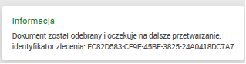
Rysunek 10 Informacja o dokumencie
Wysłany komunikat trafia na listę wysłanych dokumentów dostępną w usłudze „Sprawdź status dokumentu”.

2.1.2. Usługa „Sprawdź status dokumentu”
W celu wywołania usługi sprawdzenia statusu dokumentu należy po wyświetleniu strony głównej wybrać opcję „Sprawdź status dokumentu”. Po jej wybraniu wyświetla się strona umożliwiająca sprawdzenia statusu przesłanego wcześniej dokumentu (Rysunek 11).
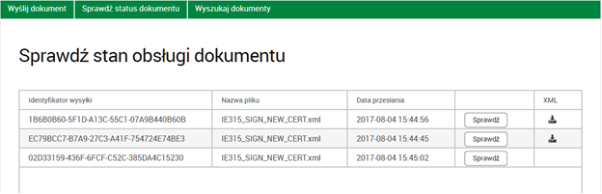
Rysunek 11 Lista wysłanych komunikatów
Wyświetlona lista zawiera historię przesłanych plików w bieżącej sesji przeglądarki.

W celu sprawdzenia statusu wybieramy daną pozycję, a następnie naciskamy przycisk „Sprawdź” (Rysunek 12). 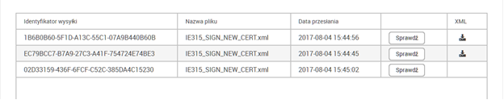
Rysunek 12 Sprawdzenie statusu danego komunikatu
Rezultatem sprawdzenia mogą być następujące komunikaty:
•„Dokument został przyjęty do obsługi w systemie docelowym … – oznacza iż System docelowy (np. AES) potwierdził przyjęcie komunikatem UPO (które można pobrać bezpośrednio z poziomu listy),
•Dokument został odrzucony przez system docelowy … – oznacza iż System docelowy (np. AES) potwierdził odrzucenie komunikatem nieUPO (które można pobrać bezpośrednio z poziomu listy),
•Dokument został przekazany. Brak odpowiedzi z systemu docelowego … – oznacza iż komponent komunikacyjny przesłał komunikat do Systemu docelowego (np. AES) ale brak jest informacji zwrotnych na temat przetwarzania (w postaci UPO bądź nieUPO),
•Dokument oczekuje na przekazanie do systemu docelowego … – oznacza iż komponent komunikacyjny odebrał komunikat ale jeszcze nie przekazał go do Systemu docelowego (np. AES),
•Przekazanie dokumentu do systemu docelowego zostało anulowane – oznacza iż komponent komunikacyjny odebrał komunikat ale przekazanie go do Systemu docelowego (np. AES) zostało anulowane (np. na skutek interwencji administratora).

2.1.3. Usługa „Wyszukaj dokumenty”
W celu wywołania usługi wyszukiwania dokumentów należy po wyświetleniu strony głównej wybrać opcję „Wyszukaj dokumenty”. Po jej wybraniu wyświetla się strona umożliwiająca wyszukiwanie dokumentów (Rysunek 13).
Usługa wyszukiwania dokumentów jest dostępna wyłącznie dla zalogowanych użytkowników !
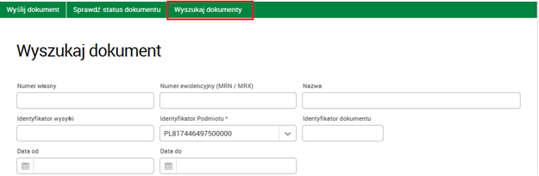
Rysunek 13 Wyszukaj dokumenty

Po wprowadzeniu kryteriów wyszukiwania i naciśnięciu przycisku „Szukaj” wyświetlona zostaje lista dokumentów danego podmiotu według wprowadzonych kryteriów wyszukiwania (Rysunek 14).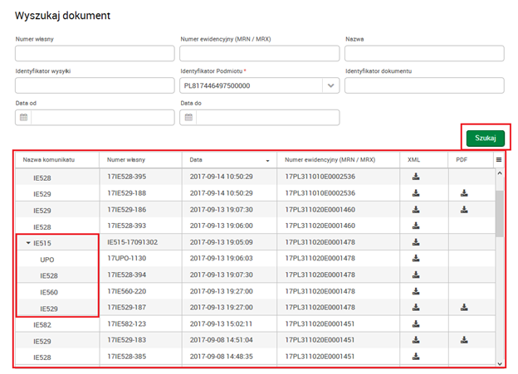
Rysunek 14 Lista wyszukanych dokumentów
Po wyszukaniu dokumentu istnieje możliwość wyświetlenia listy powiązanych komunikatów.
Z poziomu listy można pobierać dokumenty (w formacie XML) oraz w niektórych przypadkach (np. IE529) również załączniki (w formacie PDF).
Szczegółowy opis kryteriów wyszukiwania:
Nazwa pola | Opis działania
Identyfikator Podmiotu | Pole wymagane, umożliwia wyszukanie komunikatów po Identyfikatorze Podmiotu (idSISC)
Data od | Pole umożliwia zawężenie ram czasowych wyszukiwania komunikatów. Użytkownik wskazuje od jakiej daty system ma wyszukać komunikaty. Datę można wprowadzić ręcznie lub wskazać za pomocą kalendarza (kalendarz wyświetli się po wybraniu ikonki ) .
Data do | Pole umożliwia zawężenie ram czasowych wyszukiwania komunikatów. Użytkownik wskazuje do jakiej daty system ma wyszukać komunikaty. Datę można wprowadzić ręcznie lub wskazać za pomocą kalendarza (kalendarz wyświetli się po wybraniu ikonki ) .
Identyfikator dokumentu | Pole umożliwia wyszukanie komunikatów po identyfikatorze komunikatu w repozytorium
Nazwa | Pole umożliwia wyszukanie komunikatów po nazwie komunikatu
Identyfikator wysyłki | Pole umożliwia wyszukiwanie po numerze komunikatu otrzymanego z bramki AES/AIS
Numer Ewidencyjny MRN / MRX | Pole umożliwia wyszukanie komunikatów po numerze nadanym przez system (MRN / MRX)
Numer własny | Pole umożliwia wyszukanie komunikatów po numerze własnym
Tabela 1 Kryteria wyszukiwania

